  своб. назнач.
  Санкт-Петербург, район Адмиралтейский, Московский просп., 71к2
  Метро: Фрунзенская, 2 мин. пешком
  150 000 ₽
  14 400 ₽ за м² в год, комиссия 0%, для агента 0%
  Общая информация:
  Этаж: | 1 / 18
  Площадь: | 125.0 м²
  Комнаты: | None
  Здание: | административное
  Тип договора: | прямая аренда
  Пропускная система: | —
  Мебель: | нет
  Телефонные линии: | —
  02 ноября, 19:08
  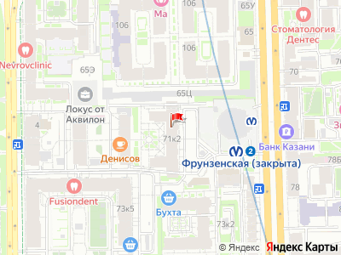
Представитель: Представитель: ID 10623557
Сдается в аренду помещение свободного назначения в доме бизнес-класса -Променад. Один из лучших проектов в Московском районе. Метро Фрунзенская в пешей доступности. Рядом располагается апарт-отель и несколько современных жилых комплексов, что обеспечит достаточную проходимость и единый социальный слой.
полезная площадь - 125квм. В помещении 2 панорамных окна + вход с панорамным остеклением. Высота потолков 3,2метра. 19 квт электричества на помещение. Идеально подойдет под офис, пекарню, салон красоты, салон/бутик цветов и т.п. Просмотры в любое удобное для вас время. цена объекта актуальна до ввода метро Фрунзенская в эксплуатацию, далее будет повышение цены.
Телефоны: +7 911 952-29-00
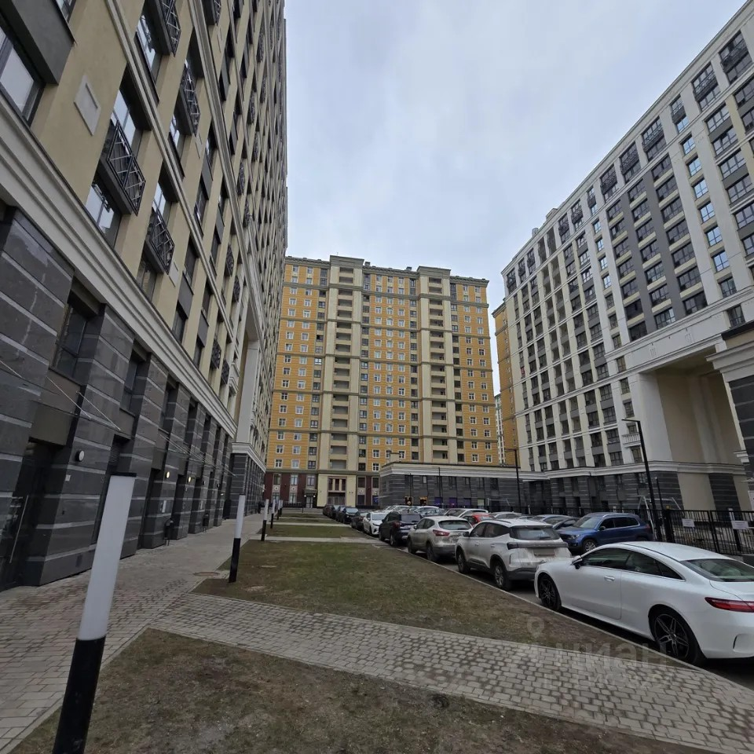 | 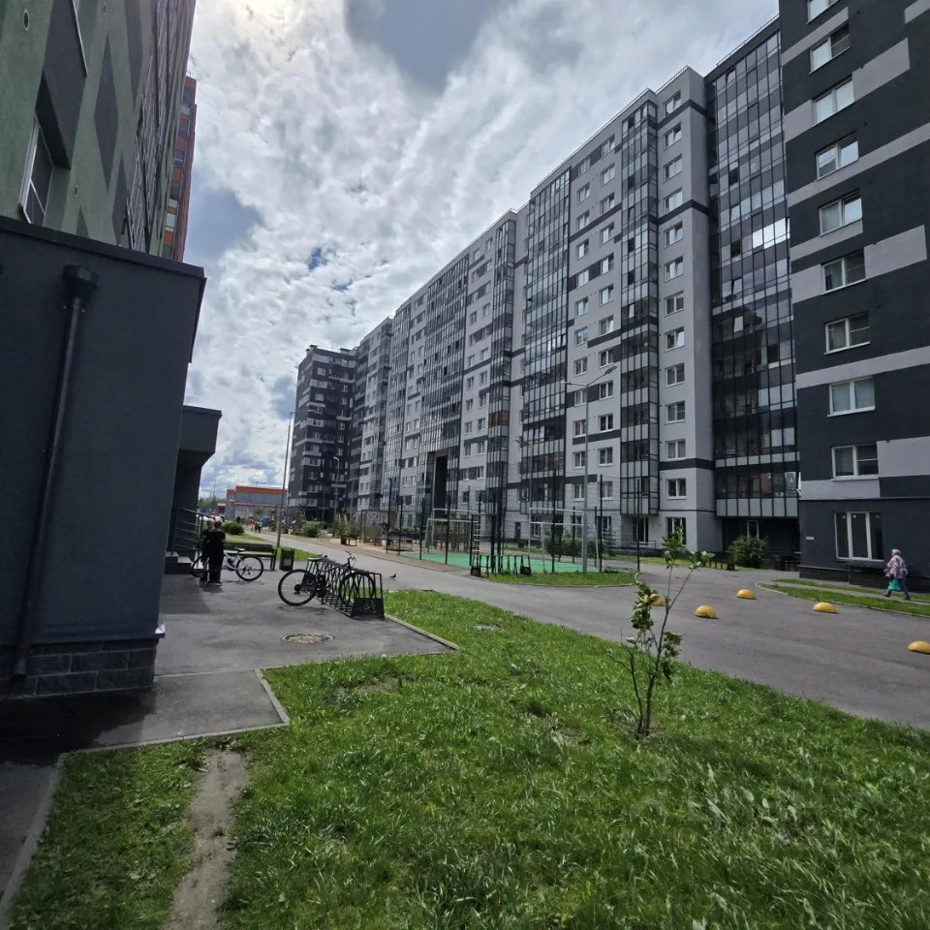
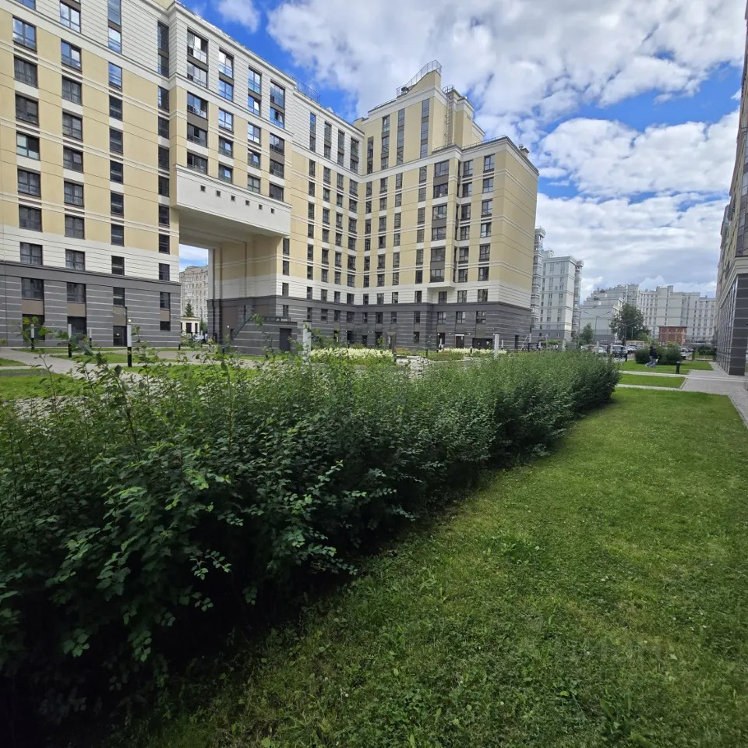 | 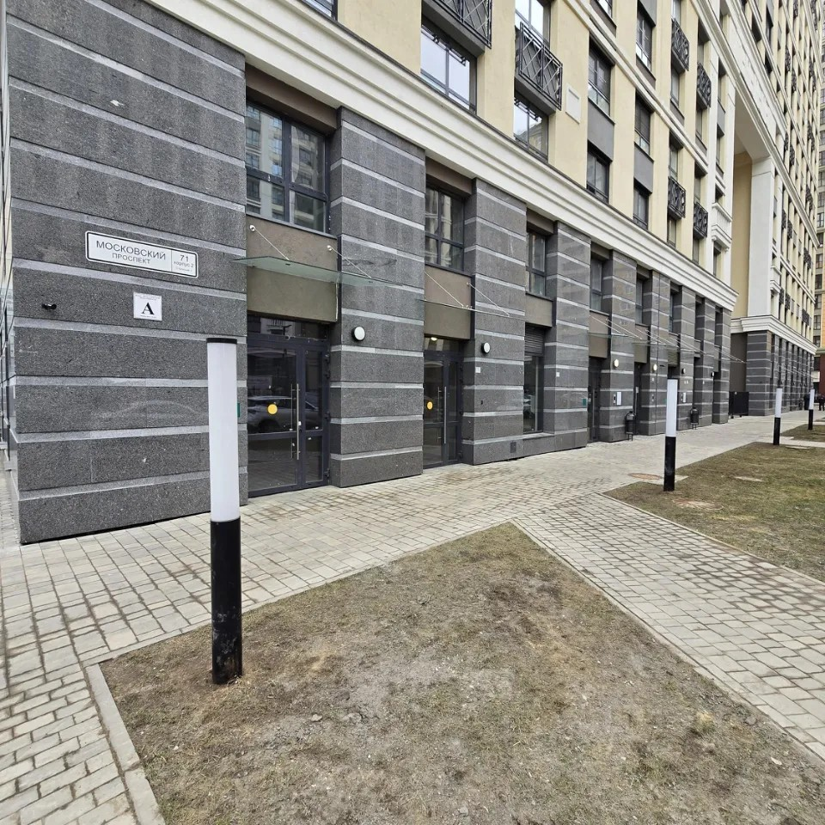
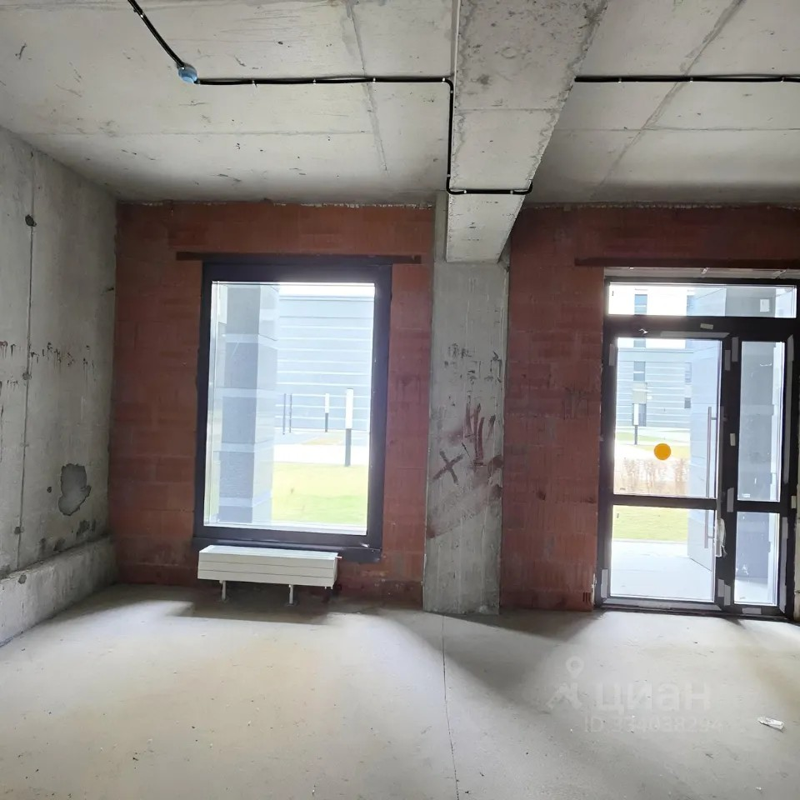 | 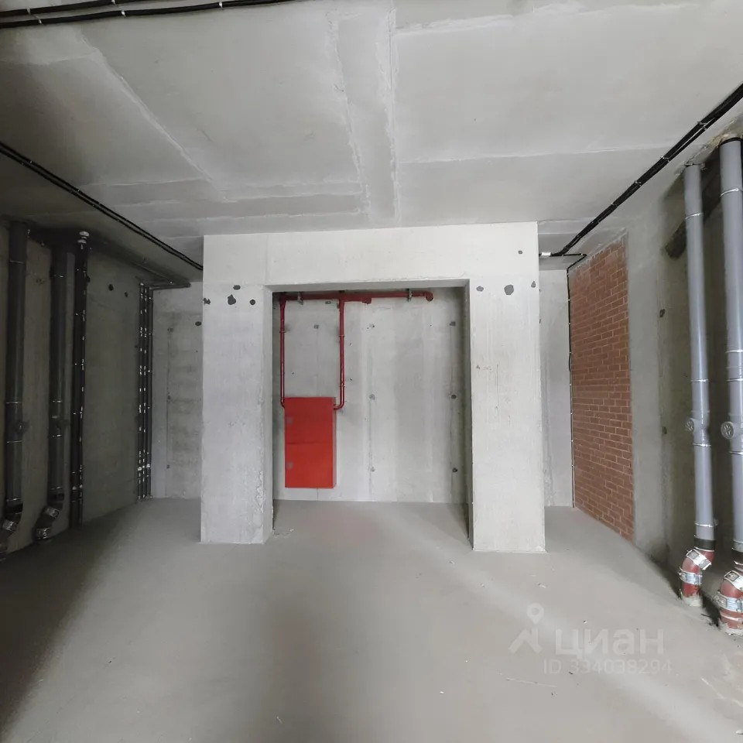
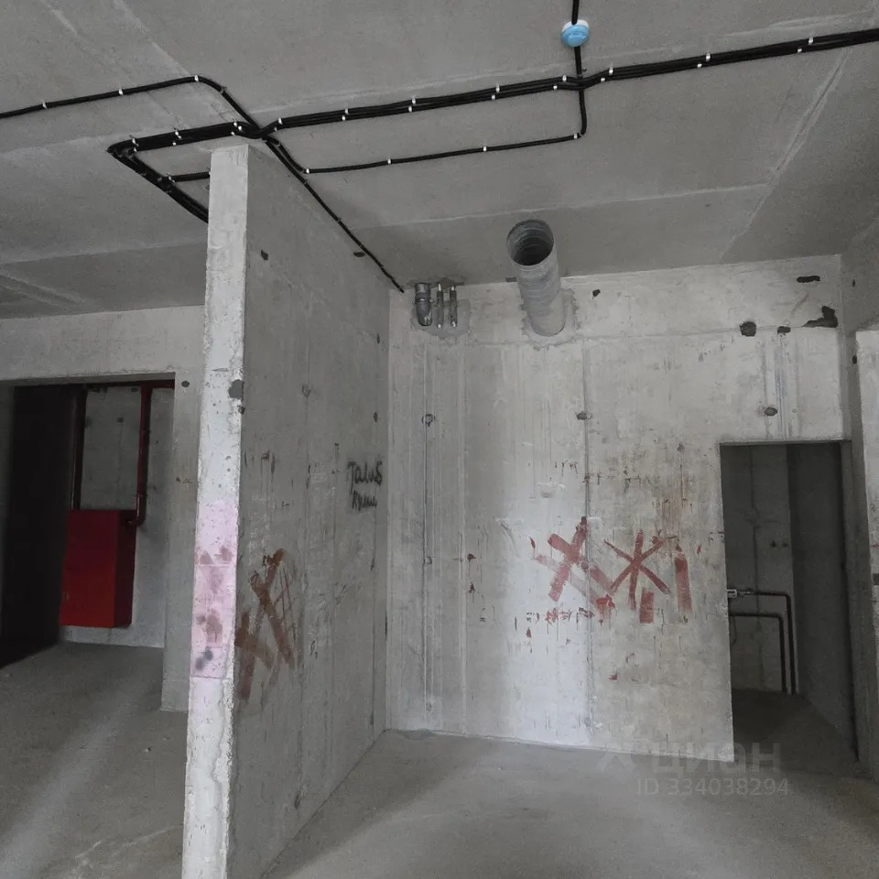 | 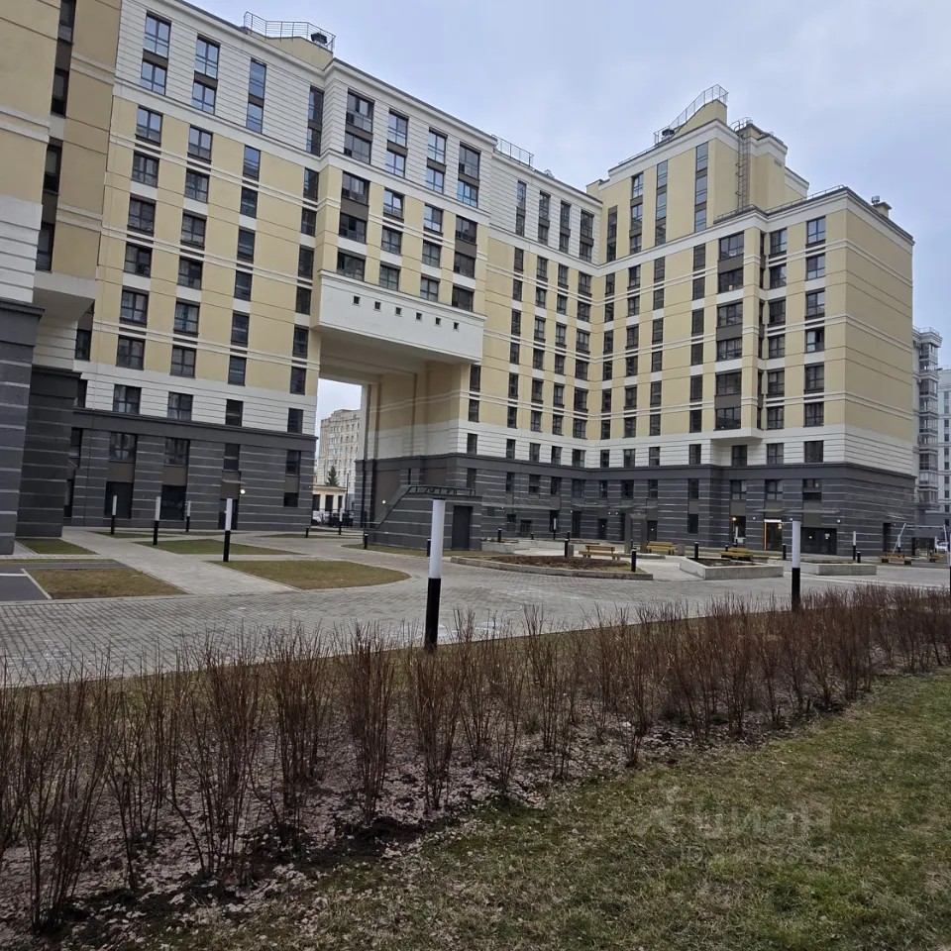
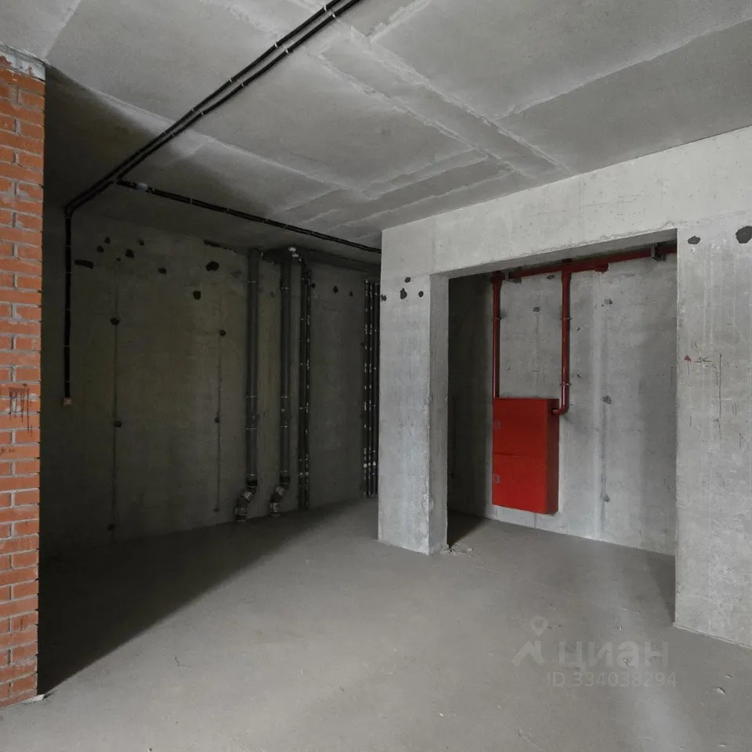 | 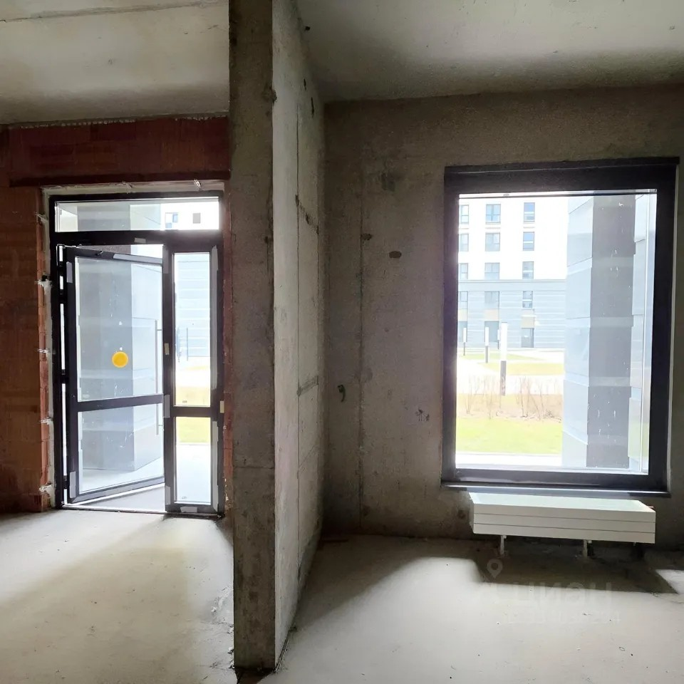
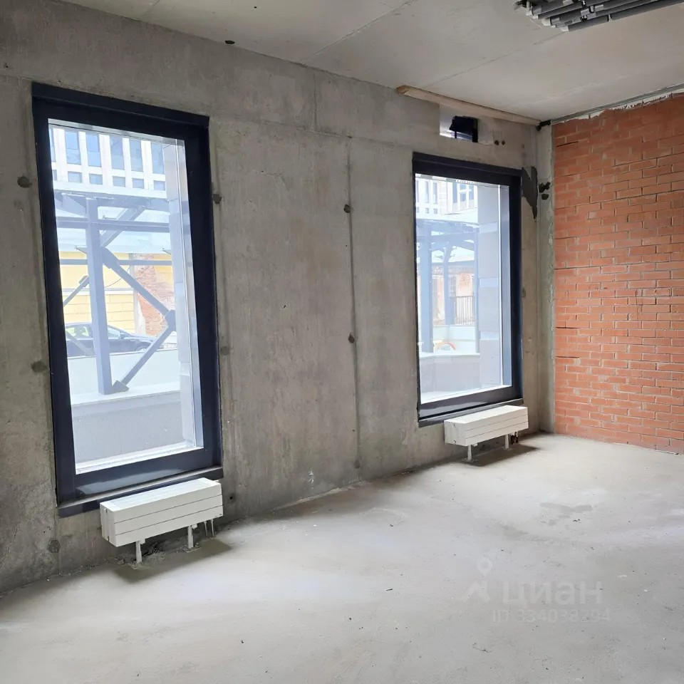 | 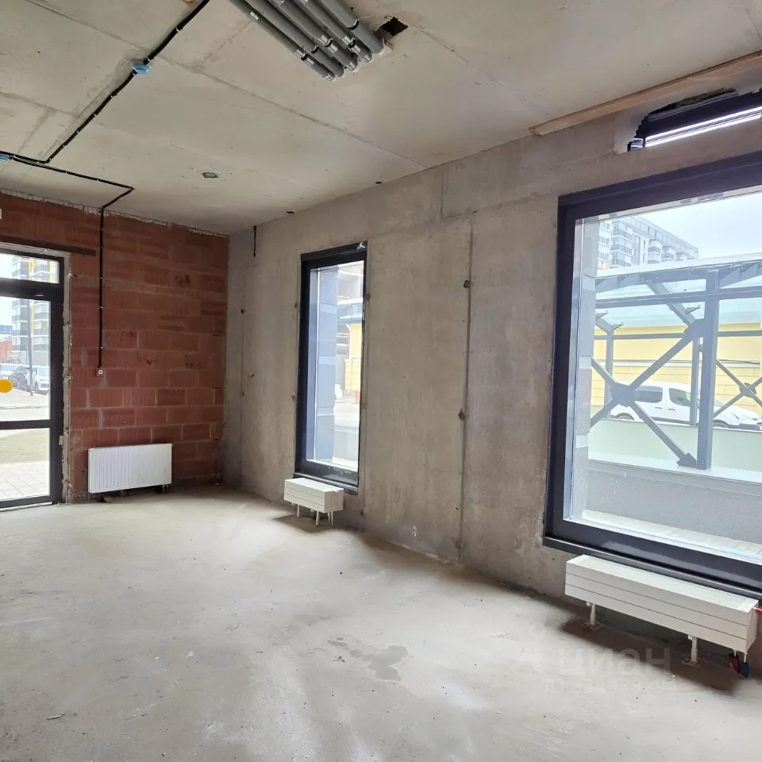
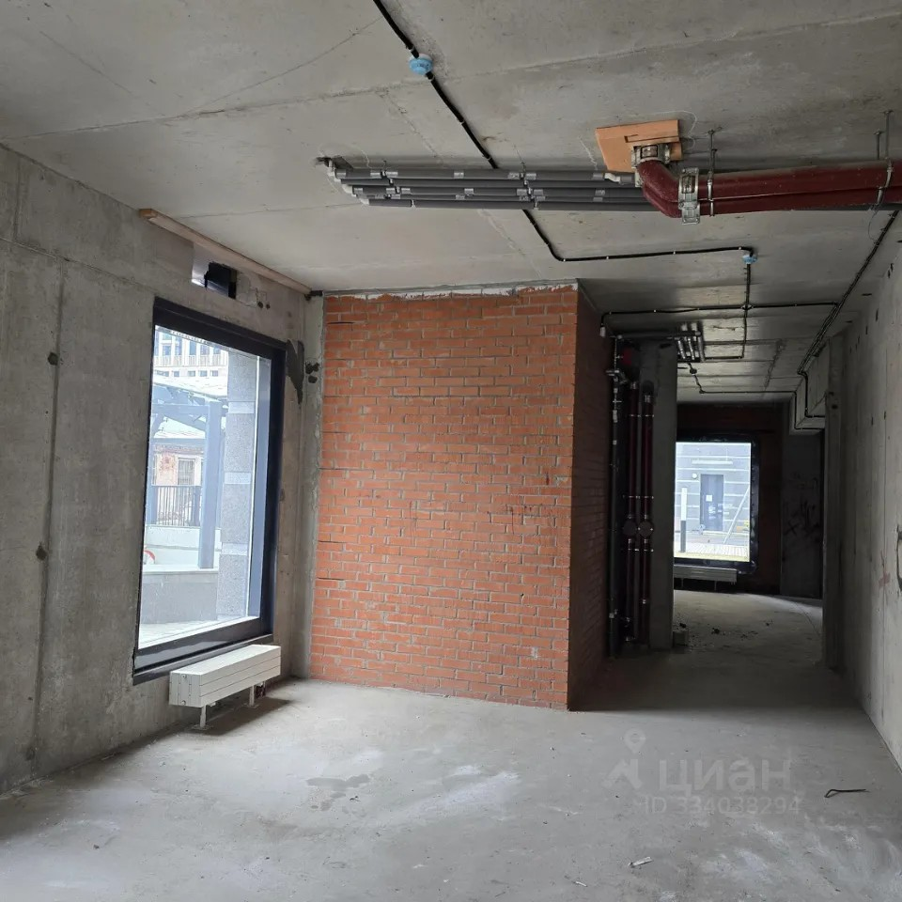 | 